OS & SP
Linux Concurrent Producer–Consumer System Using Semaphores
TEAM :
Name : M Ramya Sree Roll No : 2520030094
Name : S Lohitha Roll No : 2520030109
Name : D Teja Sadwika Roll No : 2520030536
SECTION : 06
TEAM NO : 11
CODES :
Producer.c
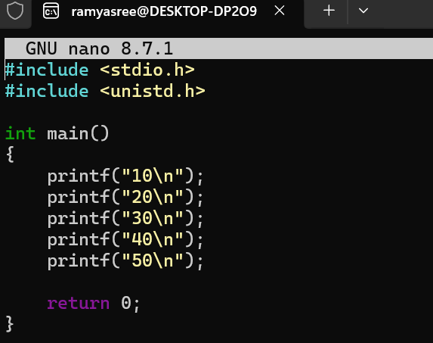
Consumer .c
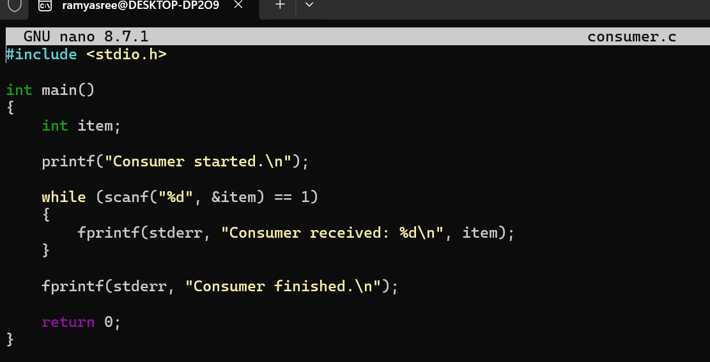
Main.c
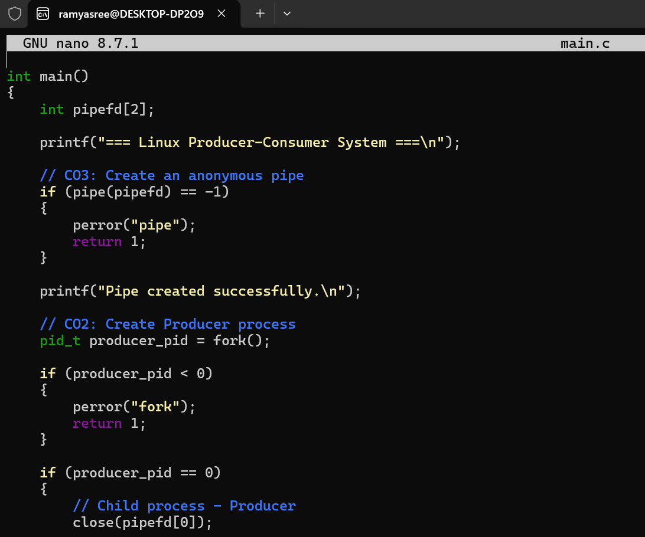
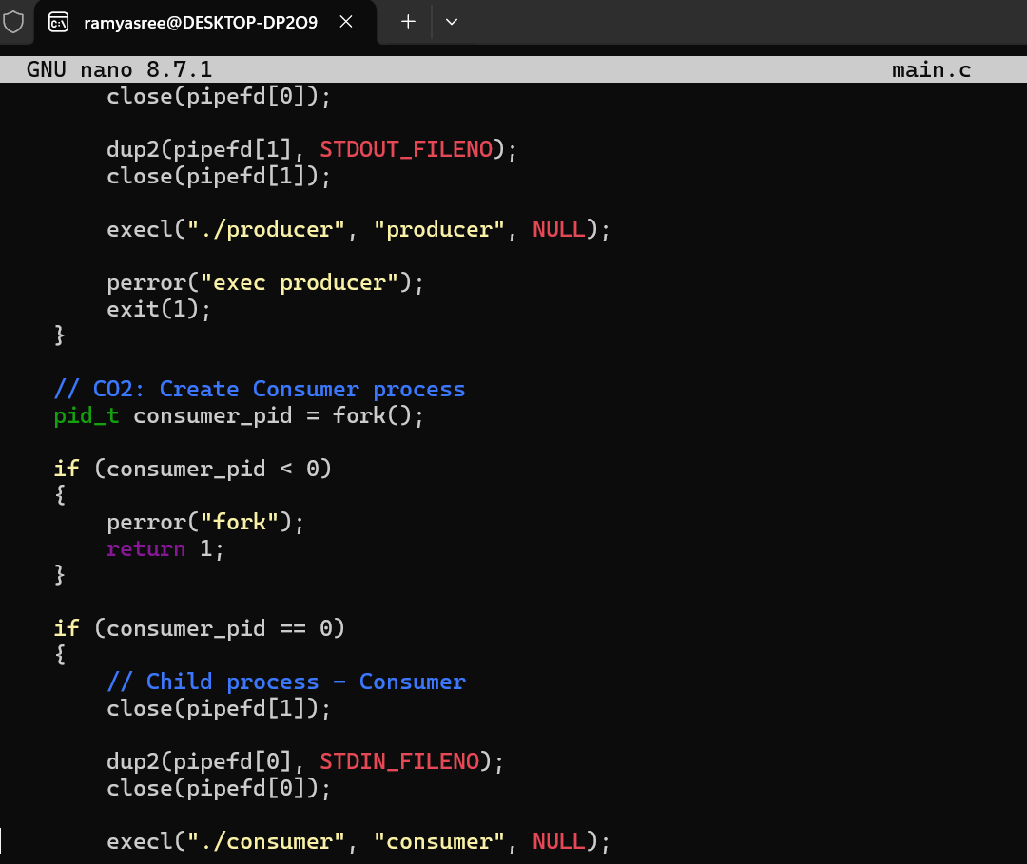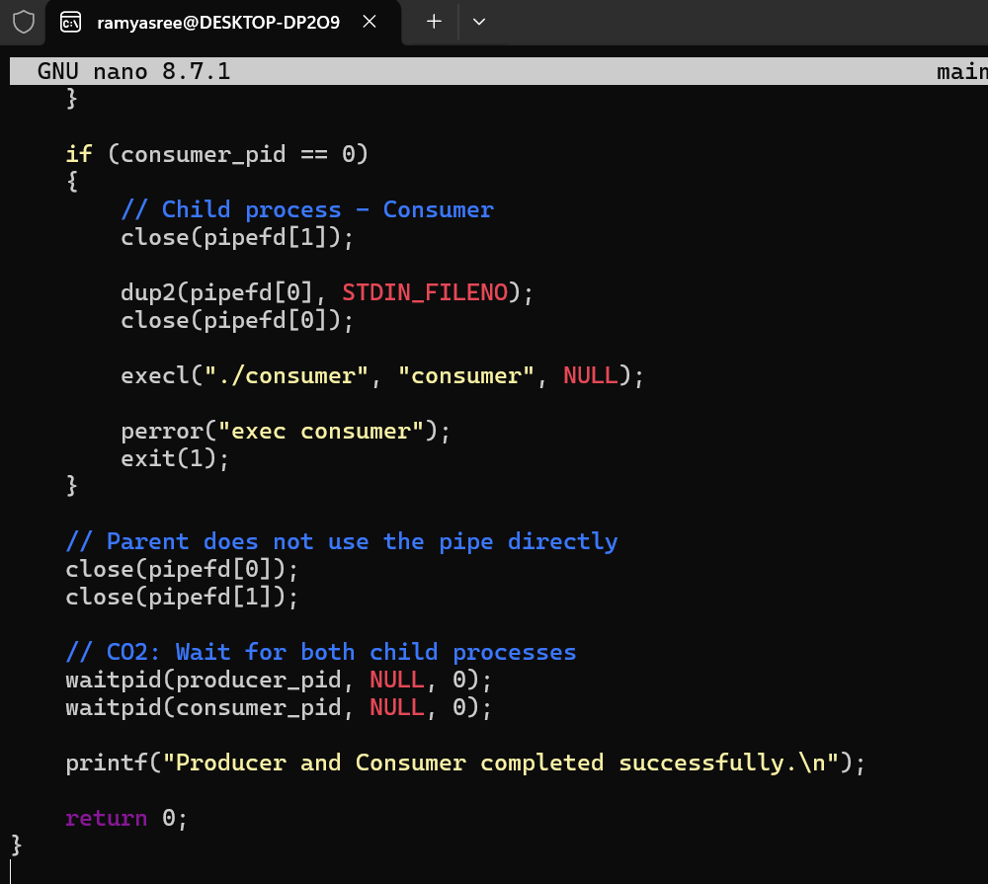
OUTPUT :
